Ogłoszenie o naborze kandydatek i kandydatów na członkinie
i członków Komitetów Sterująco-Monitorujących Programów Instytutu
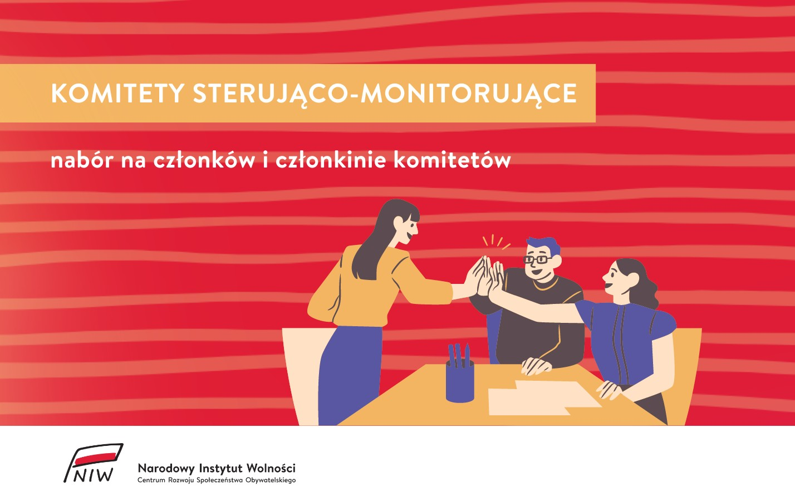
Przewodniczący Rady Narodowego Instytutu Wolności – Centrum Rozwoju Społeczeństwa Obywatelskiego Piotr Stec oraz Dyrektor NIW-CRSO Michał Braun, zapraszają organizacje pozarządowe, związki i porozumienia organizacji pozarządowych oraz podmioty wymienione w art. 3 ust. 3 ustawy z dnia 24 kwietnia 2003 r. o działalności pożytku publicznego i o wolontariacie, tj. Dz.U. z 2018 r. poz. 450 ze zm. (zwana dalej Ustawą), do zgłaszania kandydatek i kandydatów na przedstawicielki i przedstawicieli organizacji obywatelskich wchodzących w skład Komitetów Sterująco-Monitorujących Programów Instytutu.
Nabór dotyczy Komitetów Sterująco-Monitorujących w ramach Programów:
- Rządowy Program Rozwoju Organizacji Obywatelskich na lata 2018-2030 PROO
- Rządowy Program Wsparcia Rozwoju Organizacji Harcerskich i Skautowych ROHIS
- Rządowy Program Wspierania Uniwersytetów Ludowych
- Rządowy Program Wspierania Międzynarodowych Domów Spotkań
- Rządowy Program Polski Inkubator Rzemiosła
- Rządowy Program Wspierania Organizacji Poradniczych
- Korpus Solidarności – Rządowy Program Wspierania i Rozwoju Wolontariatu Systematycznego na lata 2018-2030.
LIMIT ZGŁOSZEŃ
Kandydat/ka może aplikować maksymalnie do dwóch Komitetów.
CO POWINNO ZAWIERAĆ PRAWIDŁOWE ZGŁOSZENIE?
- list motywacyjny;
- zgłoszenie kandydatki/kandydata (zgodnie z wzorem określonym w załączniku nr 1), w tym oświadczenie o niekaralności za przestępstwa umyślne oraz korzystaniu z pełni praw publicznych;
- oświadczenia popierające kandydatkę/kandydata (wg. załącznika nr 2);
- wypis z rejestru (lub rejestru kościołów i innych związków wyznaniowych), zgodny ze stanem faktycznym, organizacji zgłaszającej kandydatkę/kandydata (nie dotyczy organizacji zarejestrowanych w KRS);

TERMIN ZGŁOSZEŃ
Do 29 maja 2024 r. do końca dnia.
ZGŁOSZENIE NALEŻY PRZESŁAĆ:
W wersji elektronicznej wraz załącznikami na adres e-mail: kontakt@niw.gov.pl,
z dopiskiem w temacie wiadomości: „Nabór do KSM”.
Rada Narodowego Instytutu Wolności – Centrum Rozwoju Społeczeństwa Obywatelskiego, po zapoznaniu się z przesłanymi zgłoszeniami, zarekomenduje Przewodniczącej Komitetu do spraw Pożytku Publicznego kandydatek/kandydatów, spośród których Przewodnicząca powoła członkinie i członków Komitetu.
Kontakt w sprawach organizacyjnych: Narodowy Instytut Wolności – Centrum Rozwoju Społeczeństwa Obywatelskiego nr tel. 22 468 44 00; kontakt@niw.gov.pl.

Więcej informacji na temat naboru oraz formularz zgłoszenia znajdują się na stronie internetowej: https://niw.gov.pl/ogloszenie-o-naborze-kandydatek-i-kandydatow-na-czlonkinie-i-czlonkow-komitetow-sterujaco-monitorujacych-programow-instytutu/

